Tema: | Análise do Impacto Financeiro e Concessão de Benefícios Fiscais e Acompanhamento da Renúncia
Emitente: | Secretaria de Estado da Fazenda – SEFAZ
Sistema | Sistema de Tributos |  | Código: STB
Versão: | 1 | Aprovação: Portaria nº 39-S/2018 | Vigência: 30/04/2018

OBJETIVO

Emissão de Informações e Relatórios sob demanda para analisar a viabilidade de Concessão de Benefícios Fiscais.

ABRANGÊNCIA

  - Secretaria de Estado da Fazenda – SEFAZ

FUNDAMENTAÇÃO LEGAL

  - Lei Complementar nº 225, de 08/01/2002.

  - Decreto nº 1090-R, de 25/10/2002.

  - Decreto nº 2129-R, de 19/09/2008.

  - Decreto nº 2588-R, de 23/09/2010.

UNIDADES FUNCIONAIS ENVOLVIDAS

  - Gerência de Arrecadação e Cadastro – GEARC.

PROCEDIMENTOS

  - Fluxo de Procedimento

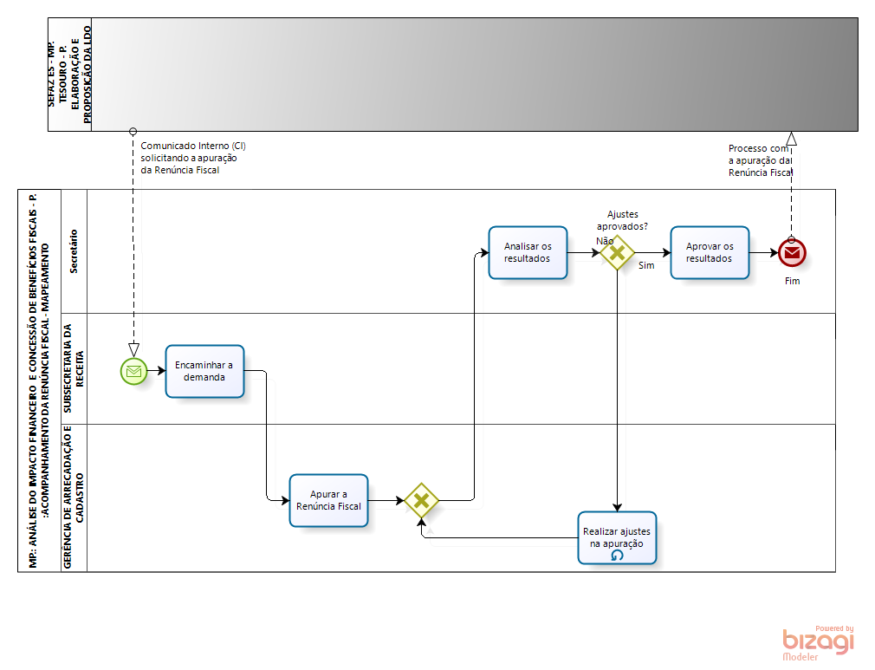

  - Diretrizes Gerais

    - O Secretário de Estado da Fazenda recebe solicitação de concessão de benefício de órgãos, contribuintes, sindicatos ou federações e encaminha à GEARC para análise da demanda.

    - A GEARC realiza as análises de impactos dos benefícios na arrecadação Com a interpretação da demanda, busca as informações no banco de dados para serem utilizadas para calcular o impacto do benefício solicitado. Resulta em uma planilha com demonstrativo do Impacto.

    - Encaminha para o Subsecretário da Receita analisa o Impacto da Concessão de Benefícios e encaminhar ao secretário.

    - O Secretário de Estado da Fazenda toma conhecimento da análise, aprova e encaminha ao órgão solicitante.

ASSINATURAS

EQUIPE DE ELABORAÇÃO
Maria Elizabeth Pitanga Costa Seccadio  Subgerente da SUDOR | Marta Gonçalves Achiamé  Supervisor de Área Fazendária
Eduardo Pereira de Carvalho  Supervisor de Área Fazendária | Eliane Canal Leite da Silva  Coordenadora de Projetos
APROVAÇÃO:
Bruno Funchal  Secretário de Estado da Fazenda | Aprovado em 30/04/2018

